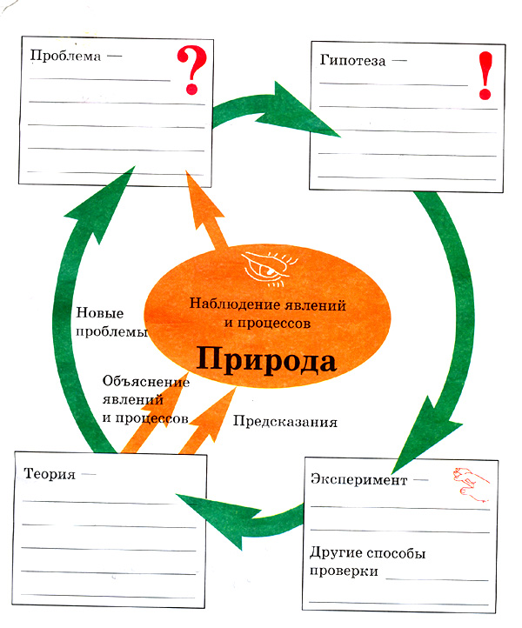
СХЕМА ПРОВЕДЕНИЯ ИССЛЕДОВАНИЯ

